Использование информационных технологий для проведения уроков физкультуры онлайн и привлечение к занятиям студентов

Благодаря информационным технологиям можно сократить время на поиск информации, общаться видя собеседника в реальном времени, передавать и получать сведения.
Урок физкультуры в основном состоит из практических занятий и лишь не значительное количество часов отдается на изучения теории.
В то время, когда нужно проводить уроки дистанционно.
Каждый преподаватель физкультуры задумывается, а как же проводить практические часы?
У большинства учащихся находящихся в современном мире технологий, почти у каждого есть компьютеры, ноутбуки, не говоря уже о актуальных источниках связи, (телефоны) которые оснащены не только функцией звонков, а также камерой, аудио и интернетом.
Воспользовавшись программой Moodle (— система управления курсами (электронное обучение), также известная как система управления обучением или виртуальная обучающая среда (англ.)русск.. Является аббревиатурой от англ. Modular Object-Oriented Dynamic Learning Environment (модульная объектно-ориентированная динамическая обучающая среда). Представляет собой свободное (распространяющееся по лицензии GNU GPL) веб-приложение, предоставляющее возможность создавать сайты для онлайн-обучения. Первая версия написана 20 августа 2002 года.
СДО Moodle занимает примерно 18 % рынка в США^{[4]}.
Платформа предоставляет пространство для совместной работы учителей и студентов. В Moodle доступны различные возможности для отслеживания успеваемости учащихся, а также есть поддержка массовой регистрации с безопасной аутентификацией.
Система имеет гибкий интерфейс с возможностью конфигурирования макетов и дизайна отдельных страниц. Платформу можно интегрировать с большим количеством программного обеспечения, включая инструменты для общения, совместной работы, управления документами и другие приложения для повышения производительности. Moodle имеет открытый исходный код.)[1]
Поэтому можно проводить практические занятия онлайн (разминка, упражнения и соревнования). Также можно участвовать в соревнованиях среди студентов на лучшее видео разминки и.т.д. Что повышает интерес так как можно вставлять музыку, фильтры и т.д. Видео они могут присылать преподавателю на почту или др. Также преподаватель может выкладывать практическое видео как пример.
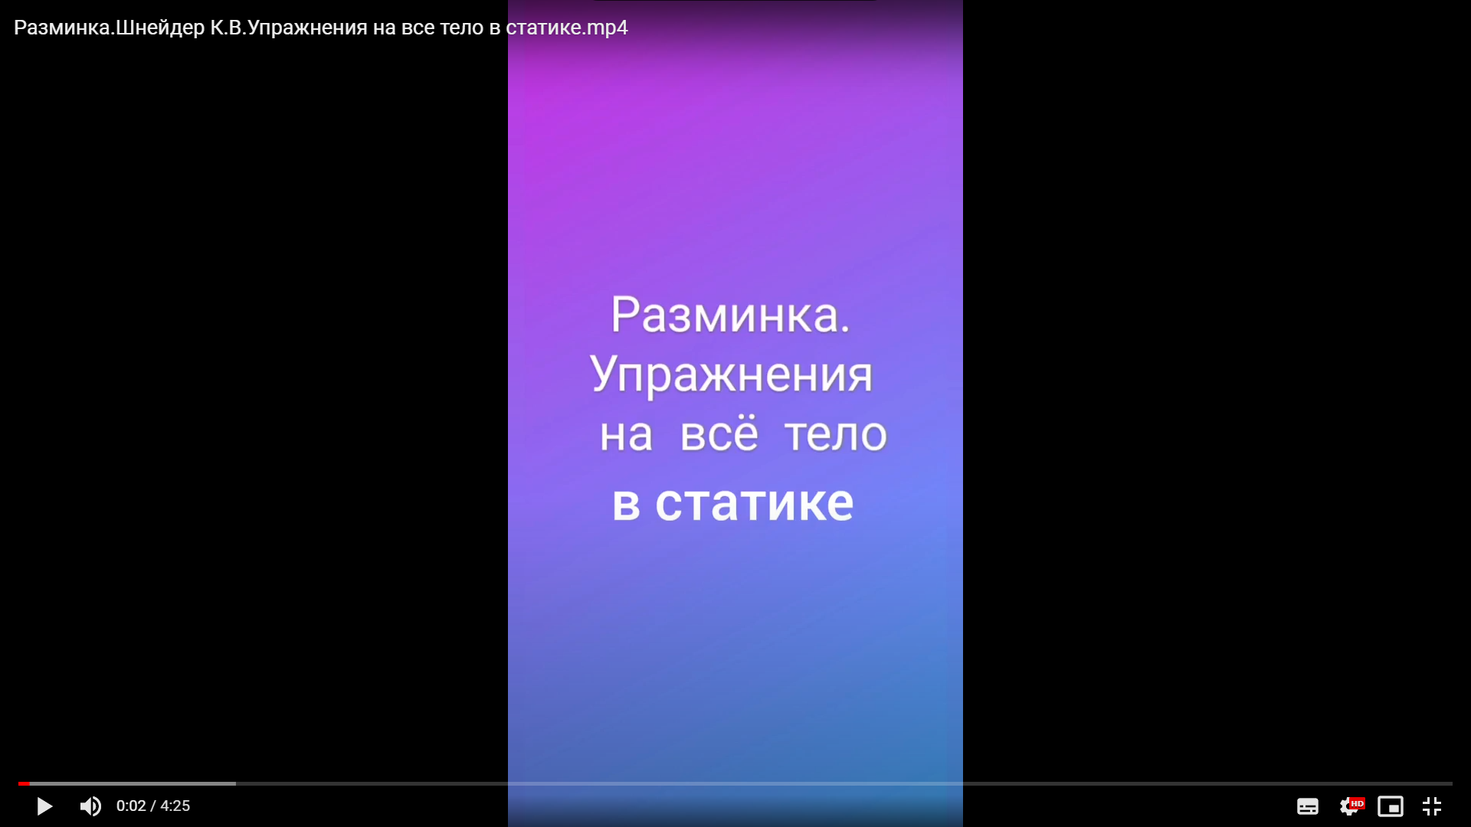
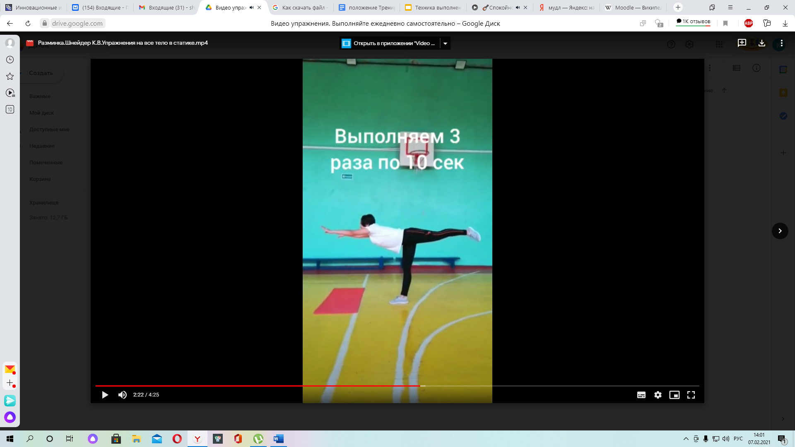
https://drive.google.com/file/d/1xfkpUlc0MMmrUHiGLhE86s4tNevc3t1f/view?usp=sharing [2]
Презентация для самостоятельного изучения

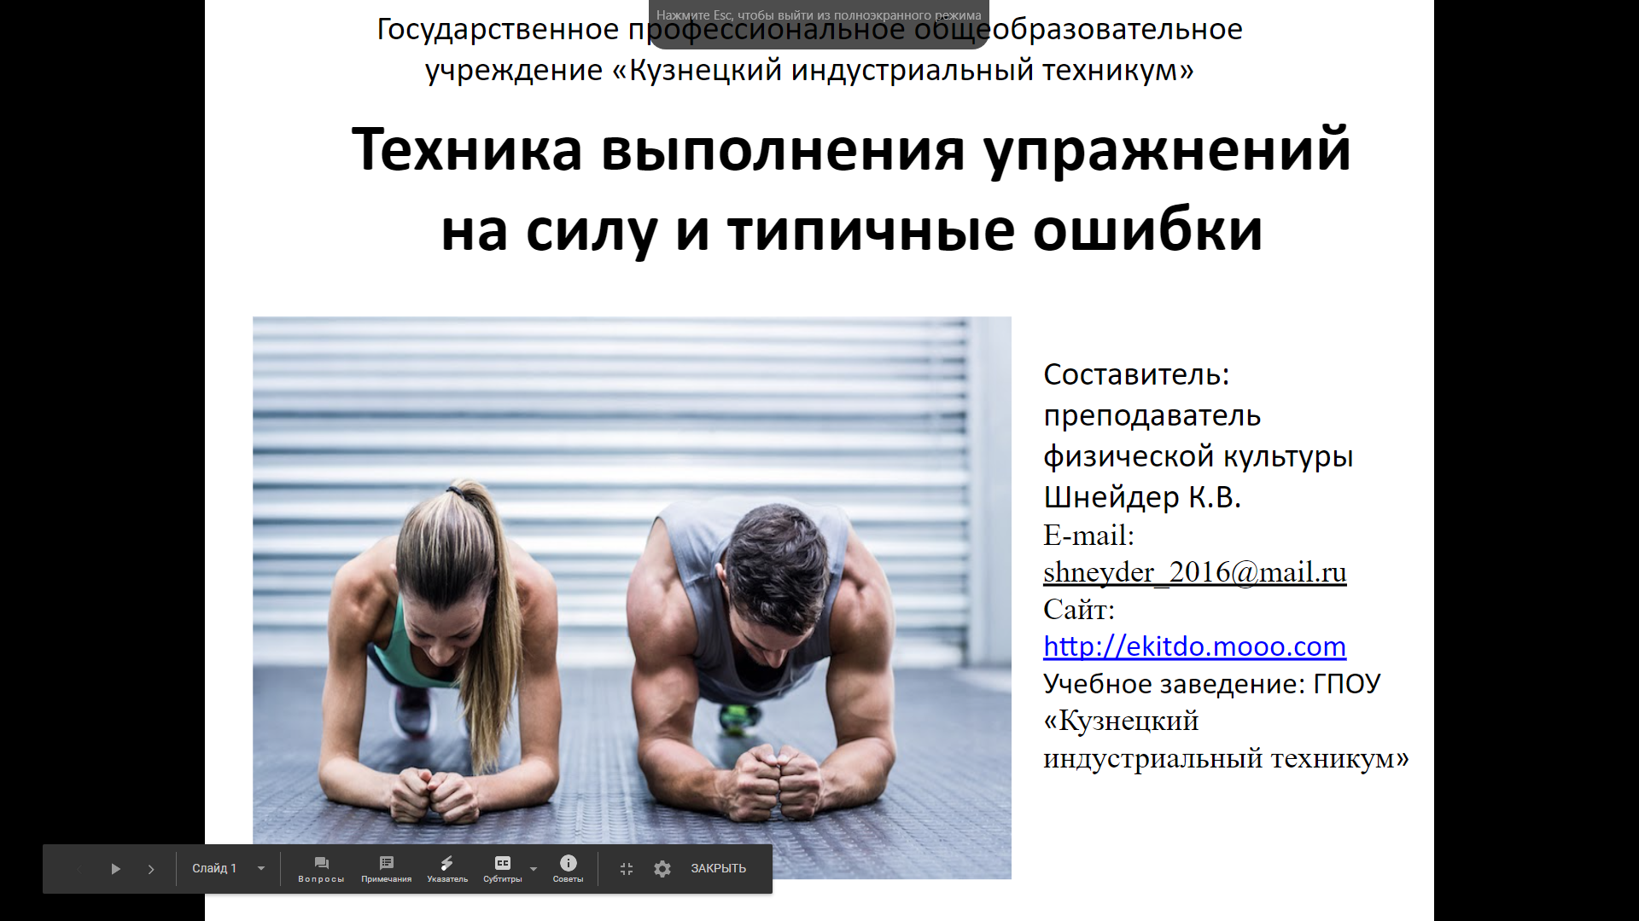
https://drive.google.com/file/d/1M4yWjVat2C5-xxVyXN1U3ntyU1cRLW-O/view?usp=sharing [3]

Скриншот видео студента. Соревнование по отжиманиям.
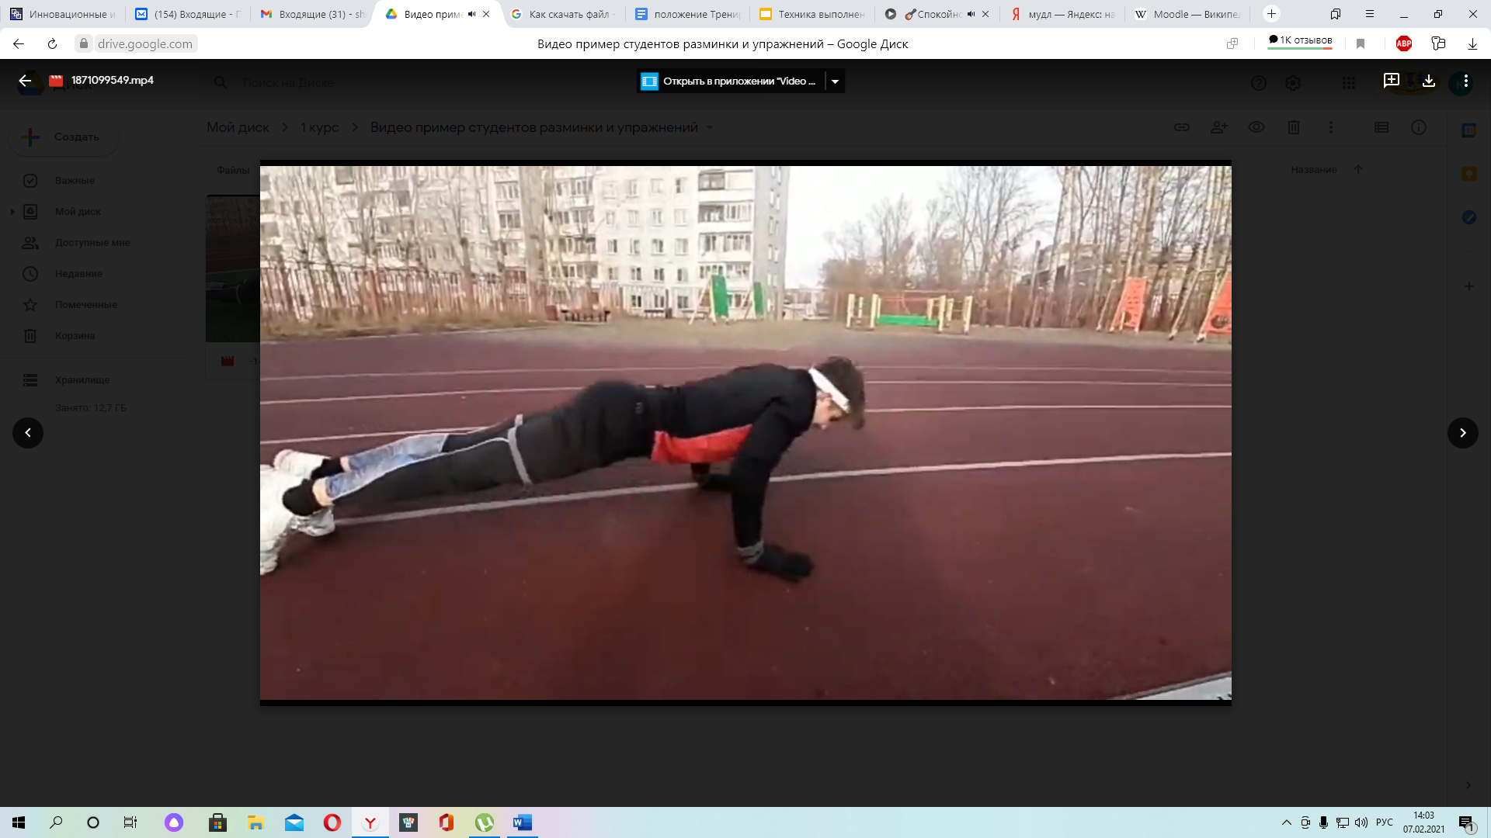
По планке

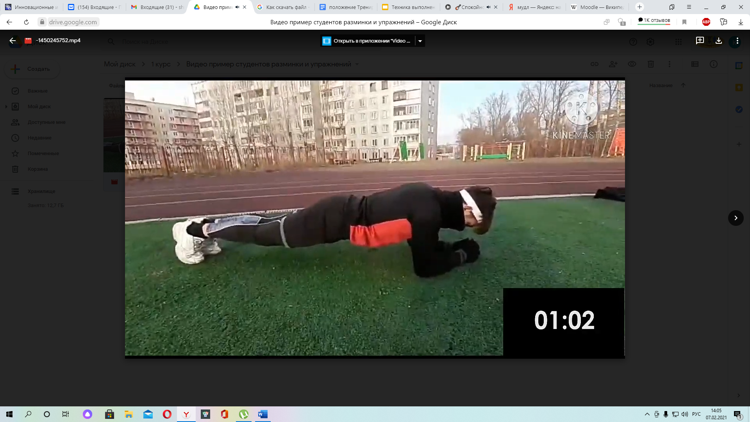

Таким образом можно проводить практические занятия по физкультуре с помощью информационных технологий.

Список использованных источников

1.https://ru.wikipedia.org/wiki/Moodle
2. https://drive.google.com/file/d/1xfkpUlc0MMmrUHiGLhE86s4tNevc3t1f/view?usp=sharing
3. https://drive.google.com/file/d/1M4yWjVat2C5-xxVyXN1U3ntyU1cRLW-O/view?usp=sharing

